МКДОУ «Детский сад №11»

Родительское собрание в средней группе

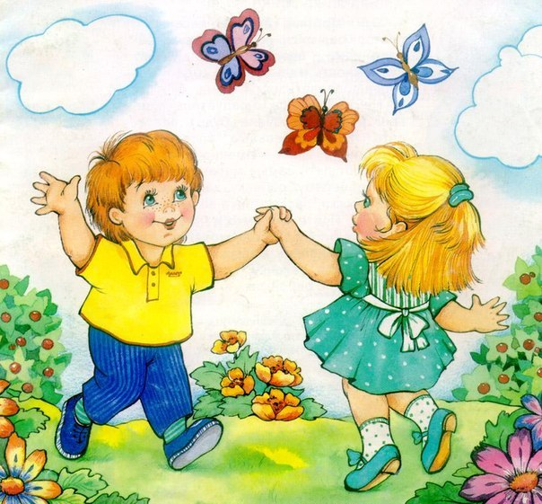

Подготовили и провели: Гоголова Т.Е.
Гоголова В.З.

г.Биробиджан 06.05.2014г.
Родительское собрание в средней группе Дата проведения: 06.05.2014г. Разговор за круглым столом о секретах воспитания.
«Азы воспитанности» (слайд №1)
Повестка дня:
1. Консультация «Разговор о секретах воспитания» (сообщение, конкурсы, анкетирование) 2. Видеозарисовка « Рассуждения детей о понятии вежливость?» 3. Организационные вопросы. (слайд №2)
Цитаты о воспитании и воспитанности: (слайд №3)
* «Умение вести себя украшает и ничего не стоит» * «Родители для ребенка – камертон: как они позвучат, так он и откликнется»
* «Вежливое слово, как добрый волшебник, дарит настроение, радует и даже лечит людей» * «Ничто не ценится так дорого и не обходится так дешево, как вежливость»
Тихо звучит музыка.
Педагог:
Много лет создавались людьми правила, цель которых- прививать чувство меры и красоты в поведении, в одежде, разговоре. В приеме гостей, сервировке стола- словом во всем, с чем мы выходим в общество.
Насколько важным было выполнение этих правил, говорит тот факт, что 200-300 лет назад отдельные нормы поведения приравнивались к законам. Граждан, не соблюдавших их, наказывали. Так, Петр Первый указывал «Никто не имеет права, повеся голову и потупя глаза вниз, по улицам ходить или на людей косо поглядывать.»
Как формировать культуру поведения? Об этом пойдет сегодня разговор. Надеемся, ваш опыт, родительская зоркость помогут найти ответы на многие вопросы. Как надо воспитывать у детей вежливость? (слайд №4)
1.Прежде всего самим взрослым надо быть вежливыми друг с другом. 2.Хороший пример- один из самых сильных и верных способов воспитания вежливости у детей. 3. Если Вы приучите ребёнка к правильному поведению, то он не раз вспомнит Вас добрым словом. 4. Установите за ребёнком контроль, не одёргивайте его без надобности, особенно в присутствии посторонних. 5.Используйте все удобные случаи поупражнять ребёнка в правильном поведении: семейные праздники, дни рождения, поездки в гости и др. 6. Хорошим средством воспитания у ребёнка правильного поведения является детская литература. Художественные образы сказок, рассказов воздействуют на ребёнка сильнее, чем любое поучение. Герои книг вызывают восхищение, негодование, сочувствие. Книга помогает разобраться в том, что хорошо, а что плохо. 7. Не допускайте уговоров и упрашиваний. С самого раннего детства ребёнок должен знать слово «НЕЛЬЗЯ» и подчиняться ему. 8. Следите за своими поступками и словами, сдерживайте себя. 9. Не забывайте, что у ребёнка ещё слабая воля и ему надо помогать выполнять ваши требования, прежде всего оценкой его поступков. Похвала и осуждение- сильные воспитательные средства.
Известная детская поэтесса Агния Барто в одном из стихотворений писала: «Когда не ладятся дела, мне помогает похвала». (слайд №5)
Основные правила культурного поведения, которые должны быть сформированы у дошкольника 4-5 лет: (слайд №6)
*Умение считаться в игре с желаниями и намерениями других детей, играть вместе общими игрушками, уступать.
* Регулярно участвовать в труде, в умении сервировать столы к завтраку, обеду. * Детей нужно научить соблюдению правил культурного поведения в автобусе, в общественных местах.
* У детей должна быть воспитана привычка всегда говорить правду.
* Важной задачей, приобретающей на этой возрастной ступени особое значение, является формирование взаимоотношений с взрослыми и сверстниками: вежливое внимательное отношение к взрослым, умение дружно играть с детьми, защищать слабого, обиженного.
* Необходимо научить детей поддерживать порядок в комнате. В игровом уголке. Правило: «Каждой вещи – своё место».
(слайд №7) КОНКУРС №1: « Кто назовёт больше слов выражающих похвалу, за проявление вашим ребёнком вежливости» ( родители , передавая друг другу игрушку, говорят, например: молодец, умница, и др.) Ни одного дня без похвалы, без слов восхищения. Таков девиз. (Слайд №8) Продолжайте дома хвалить ребёнка. Вы увидите, как быстро он будет усваивать правила поведения. Пусть первую порцию похвалы ребёнок получит утром до прихода в детский сад. Вечером по дороге домой найдите возможность похвалить, а дома в присутствии родственников, соседей, друзей хвалите и хвалите. Дети, которых редко хвалят нерешительны, болезненны , подавлены.
( слайд №9) КОНКУРС №2: А сейчас мы предлагаем, как бы со стороны посмотреть на своих детей и проанализировать их поведение с помощью фишек. 1. Если ребёнок выполняет правило, Вы кладёте рядом с собой зелёную фишку. 2. Если не всегда, или не совсем правильно - жёлтую. 3. А если не выполняют- красную.
Вопросы: 1. Ребёнок умеет мыть руки, моет всегда их перед едой. 2. Вытирается развёрнутым полотенцем. 3. Аккуратно складывает свою одежду. 4. Всегда пользуется носовым платком, когда чихает, высмаркивается. 5. Вежливо обращается с просьбой ( например, завязать шапку, застегнуть куртку и др.) , благодарит за помощь. 6. Умеет вовремя извиниться и говорит это с чувством вины. 7. Не показывает пальцем на окружающие предметы, людей. 8. При встрече приветливо здоровается, прощаясь, говорит «до свидания». 9. Не бросает на улице, в помещении бумажки, обёртки и др. 10. Поднимает то , что кто-то уронил и говорит «возьмите пожалуйста». Посмотрите на фишки, их цвета помогут вам решить , над чем следует поработать с ребёнком.
А теперь КОНКУРС №3: (слайд № 10) В шарах находятся вопросы. Под музыку вы будете передавать шары, как только музыка остановится, тот у кого шар, отвечает на вопрос. Вопросы: 1. Можно ли хвалить ребёнка авансом или же следует хвалить за результат? 2. Как часто Вы хвалите своего ребёнка и за что? 3. Как Вы ребёнку объясните, почему надо поступать так, а не иначе? 4. После какого раза Ваш ребёнок выполняет Ваши требования? Как вы этого добиваетесь?
Бесценна культура , ибо в ней заложена нравственность. « Невоспитанный человек, нравственный невежда, недоучка то же, что самолёт, выпущенный в полёт с испорченным двигателем: погибнет и принесёт гибель людям. (слайд №11)
Воспитан ли мой ребёнок? Не стыдно ли за него в обществе? Присущи ли ему чуткость, внимательность, предупредительность? На эти вопросы у каждого будет свой ответ сегодня, завтра, спустя годы и зависеть он будет от нашего желания и умения. Так пусть же хватит нам взрослым душевных сил, терпения, любви для того, чтобы привить нашим детям нравственные качества.

« И камень брошенный в воробья И палку, брошенную в спину. Ты всё, ты всё прощаешь сыну, Простит ли он когда- нибудь тебя».
РАВНОДУШИЕ (слайд №12)
Видеозарисовка « Рассуждения детей о понятии вежливость?» ( слайд № 13, 14)
Приложение №1: Анкета для родителей.(слайд №15)
1.Какие привычки культурного поведения имеет ваш ребёнок?
2.Умеет ли Ваш ребёнок говорить вежливые слова?
3.Что по-вашему является главным в воспитании навыков культурного поведения и хороших манер?
4.Какие трудности испытываете в вопросе по привитию навыков культурного поведения?
5.На какие вопросы Вы хотели бы получить ответы на родительском собрании?
Организационные вопросы ( слайд №16)

